Структура и органы управления МБОУ «Лешев-Тамакская ООШ» Сармановского муниципального района

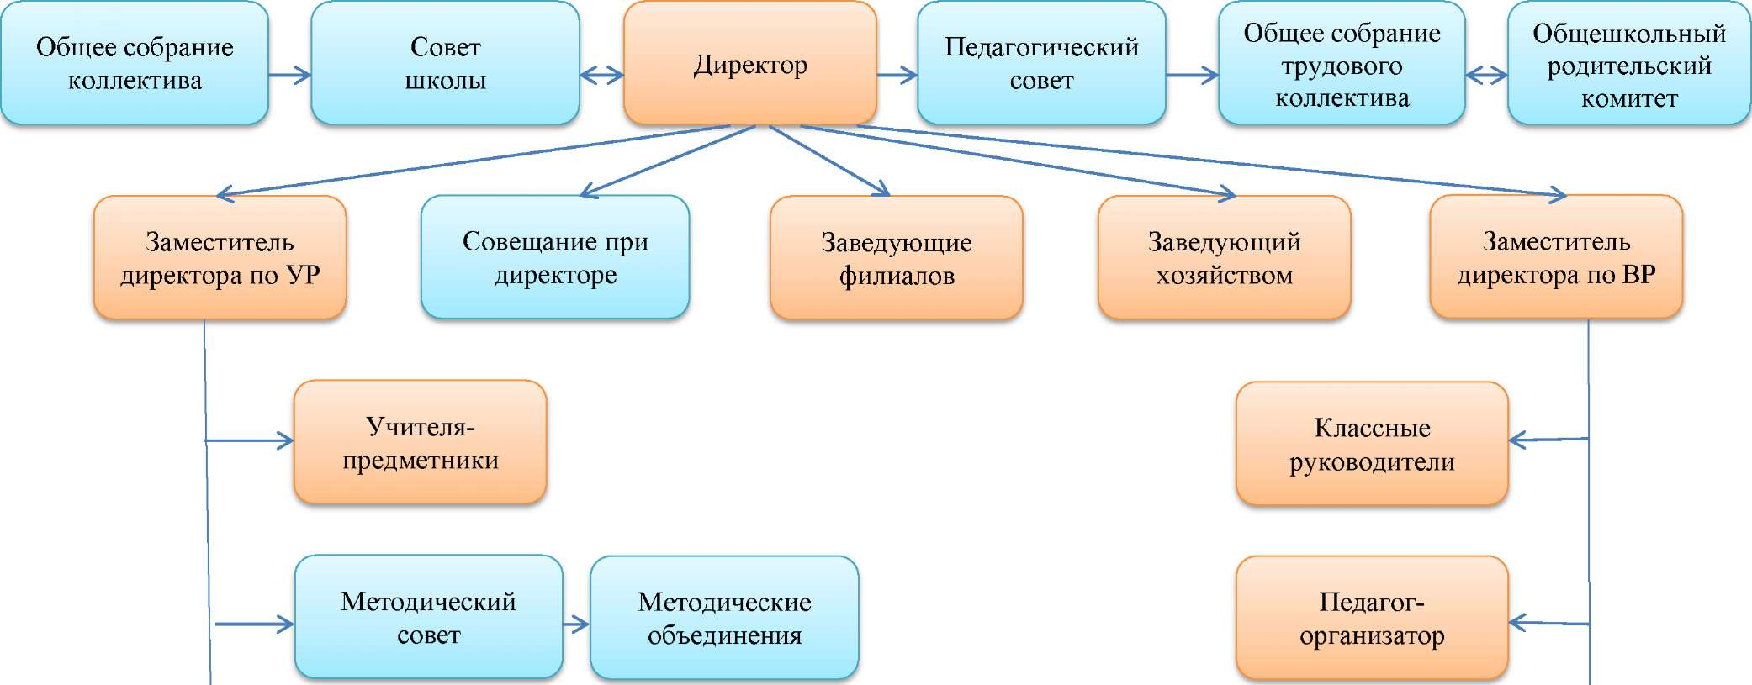
Педагог дополнительного образования
Совет Дружины
Следопыты
Наследники
Лидеры

